法律诊所案件材料汇总

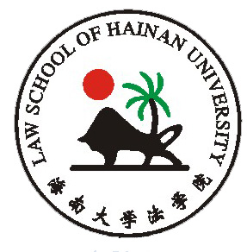

案件名称: 徐运武交通事故人身损害赔偿案1

小组成员：魏岩苏（组长）、吴瑕、宋丹平

组 别: 法律诊所第25期第3组 1

二0一七年六月

目录

一、案件来源 3
- 案情简介 3
三、小组分工 4
四、案件证据材料 5
（一）道路交通事故认定书 6
（二）徐运武伤情司法鉴定意见书 9
（三）韦秋香伤情司法鉴定意见书 12
（四）车架号062887无牌两轮电动车的车辆技术检验报告 15
（五）琼A8Y250小型载货汽车的车辆技术检验报告 18
（六）车辆痕迹鉴定司法鉴定意见书 23
（七）赵三侬血液酒精含量司法鉴定意见书 28
五、办案经过及心得体会 30
六、附件 34
附件1——民事和解书 35
附件2——授权委托书 36
附件3——委托代理合同 37

- 案件来源
经过同学介绍，我组成员了解了本案基本的案件经过，并与当事人取得了联系，通过电话交流，当事人当晚来到学校与我组成员进行了当面交流，本组成员均参与了对当事人的接待工作。

- 案情简介
2017年2月17日21时30分，赵三侬醉酒（134mg/100ml）驾驶琼A8Y250号牌轻型仓棚式货车，沿海南省海口市粤海大道自南往北行驶至1号农庄路段接听电话时，该车偏右撞到同方向由徐运武驾驶的一辆无号牌两轮电动车（车架：062887）搭载乘客韦秋香正常行驶，徐运武驾驶的无号牌两轮电动车又撞到对向由董武栋驾驶的无号牌两轮摩托车（车架：000867）搭载乘客羊冠闯，琼A8Y250再次撞到路边的路灯，造成三车和路灯的损坏以及赵三侬、徐运武、韦秋香、董武栋、羊冠闯受伤。案件发生后，周围人员打了120及110，徐运武及其岳母当晚被送往医院救治。2月20日，交警对徐运武等人进行了询问，并制作了调查笔录。2月24日，徐运武和韦秋香在鉴定机构做了伤情鉴定，徐运武及其岳母韦秋香均被鉴定为轻伤。3月15日，徐运武从交警处拿到了交通事故鉴定书，鉴定书中认定本次事故由货车司机赵三侬负全责。徐运武等人与货车司机赵三侬就人身损害赔偿数额无法达成一致，遂准备通过司法途径解决 。

- 小组分工
在接手此案后，我组成员首先进行了对当事人的接待活动， 在当事人向我们述明事实后，我们兵分三路，通过“与老师沟通”、“与当事人沟通”及“陪同当事人与对方当事人沟通、谈判”、“整理案件相关证据材料，制作证据清单”等具体流程进行分工。
全组成员与老师充分沟通，积极寻求指导，董万程老师在听了我们的陈述后，给我们了许多行之有效的建议。
我们法律诊所第三组成员一共三名，魏岩苏主要负责与老师沟通，询问办理案件中遇到的各种问题；宋丹平主要负责与当事人沟通，经过持续跟进，以谈判的方式坚持我方诉求；吴瑕主要负责对当事人证据的收集与整理，并制作证据清单，为以后可能的诉讼程序进行准备。

- 案件证据材料

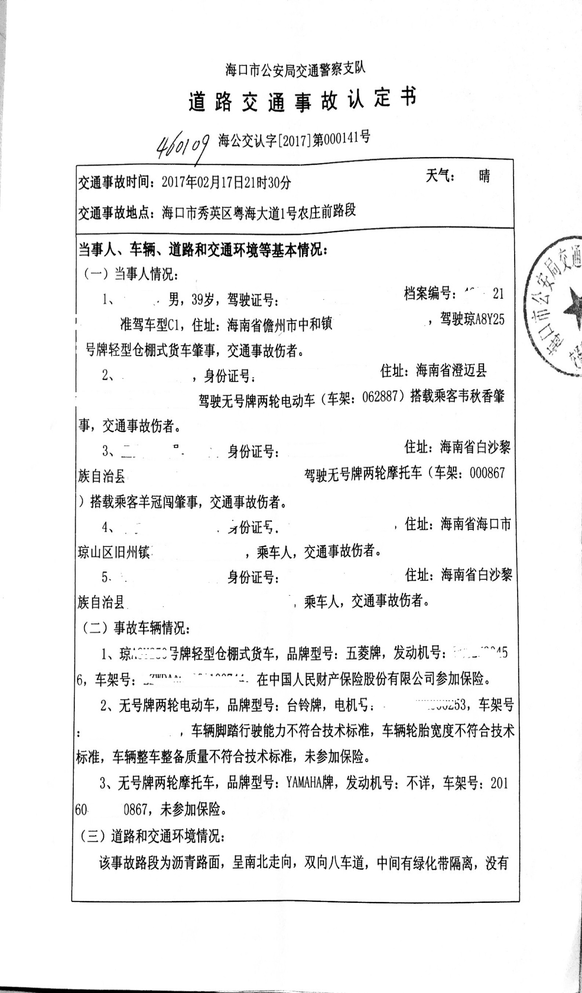

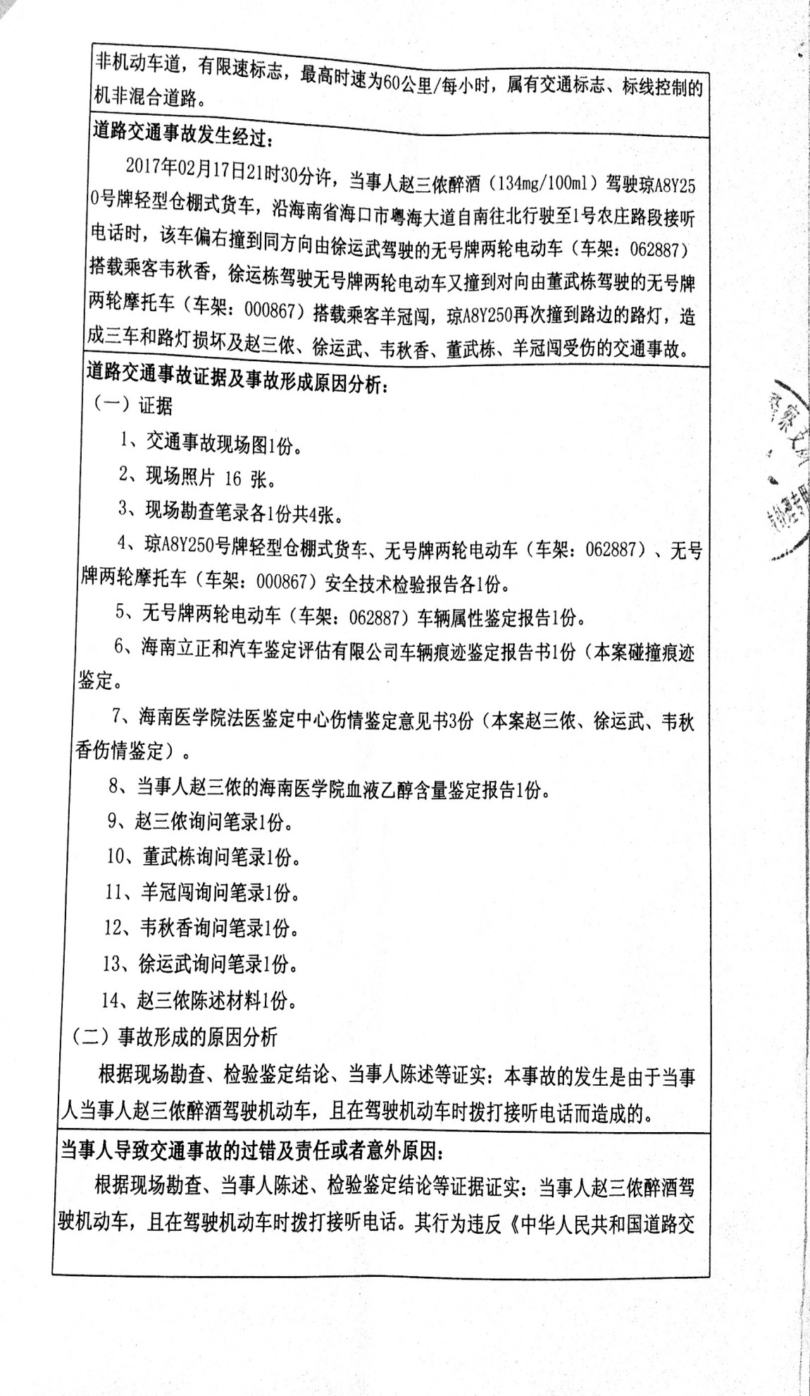

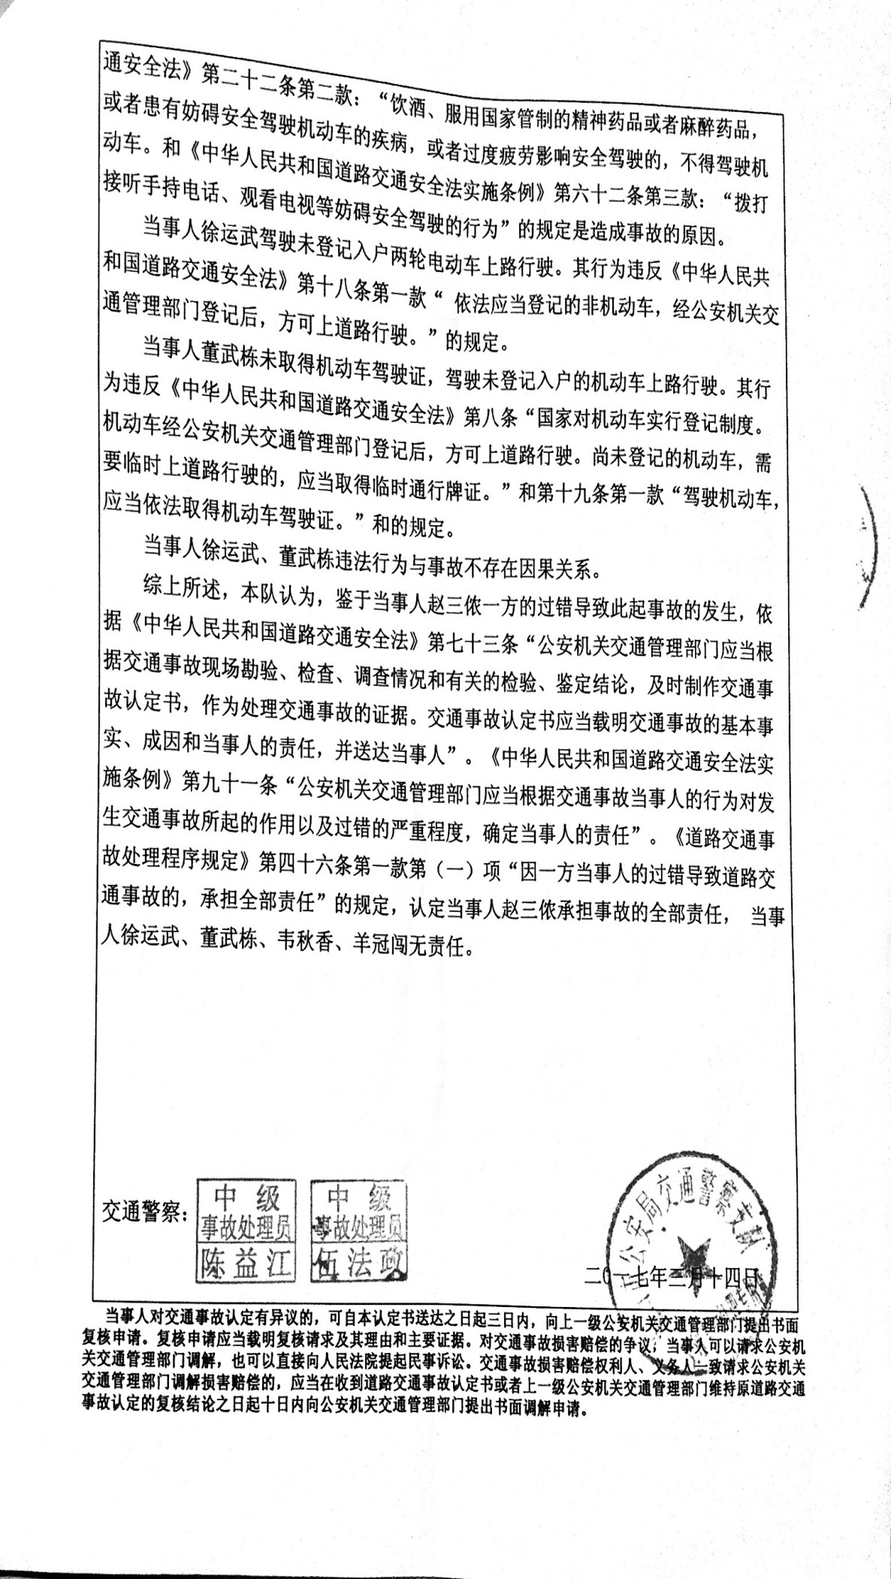
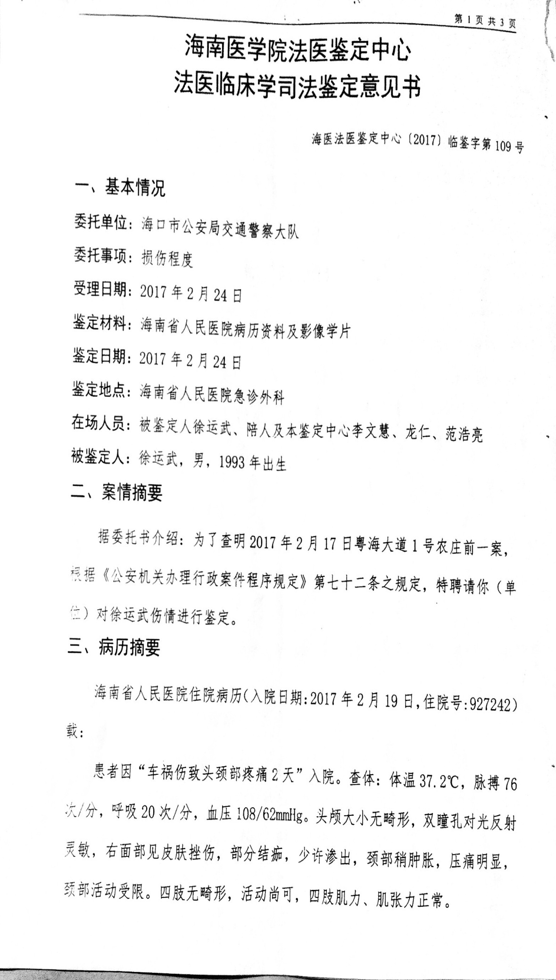
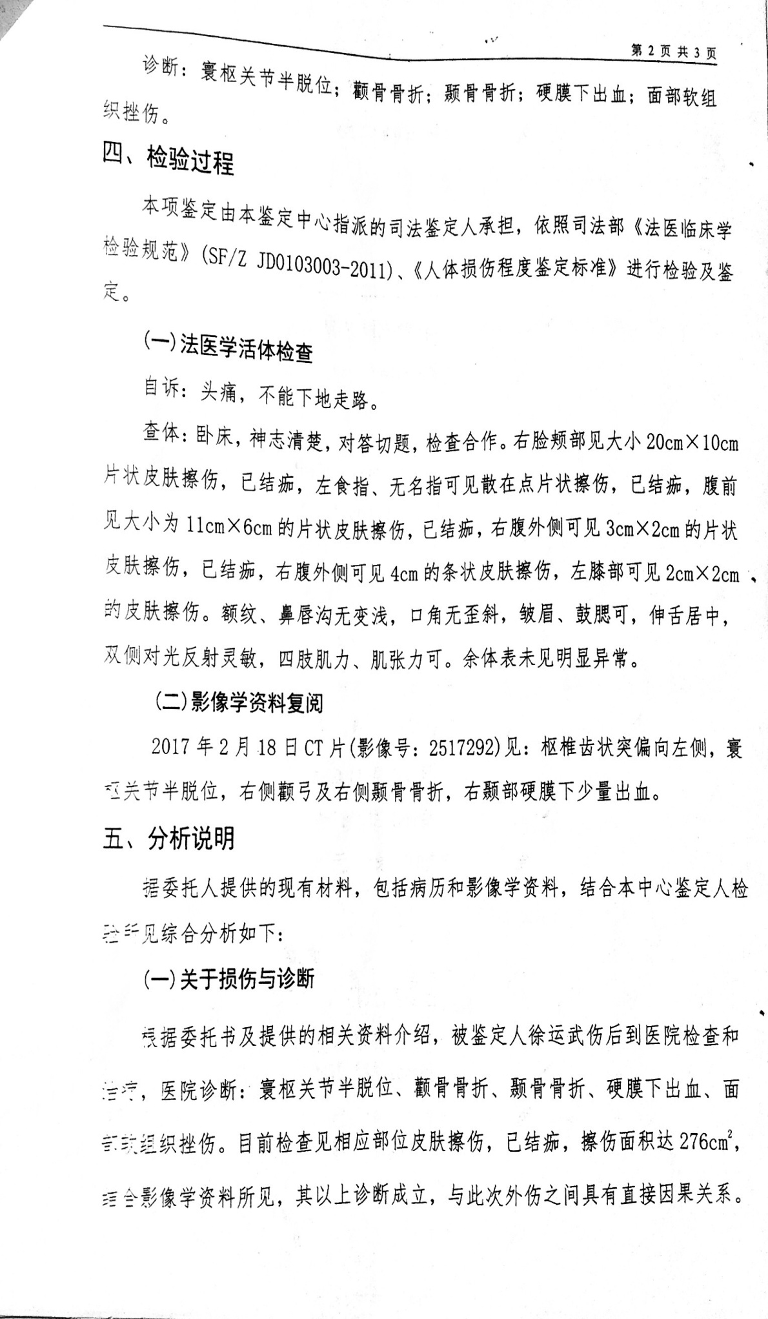

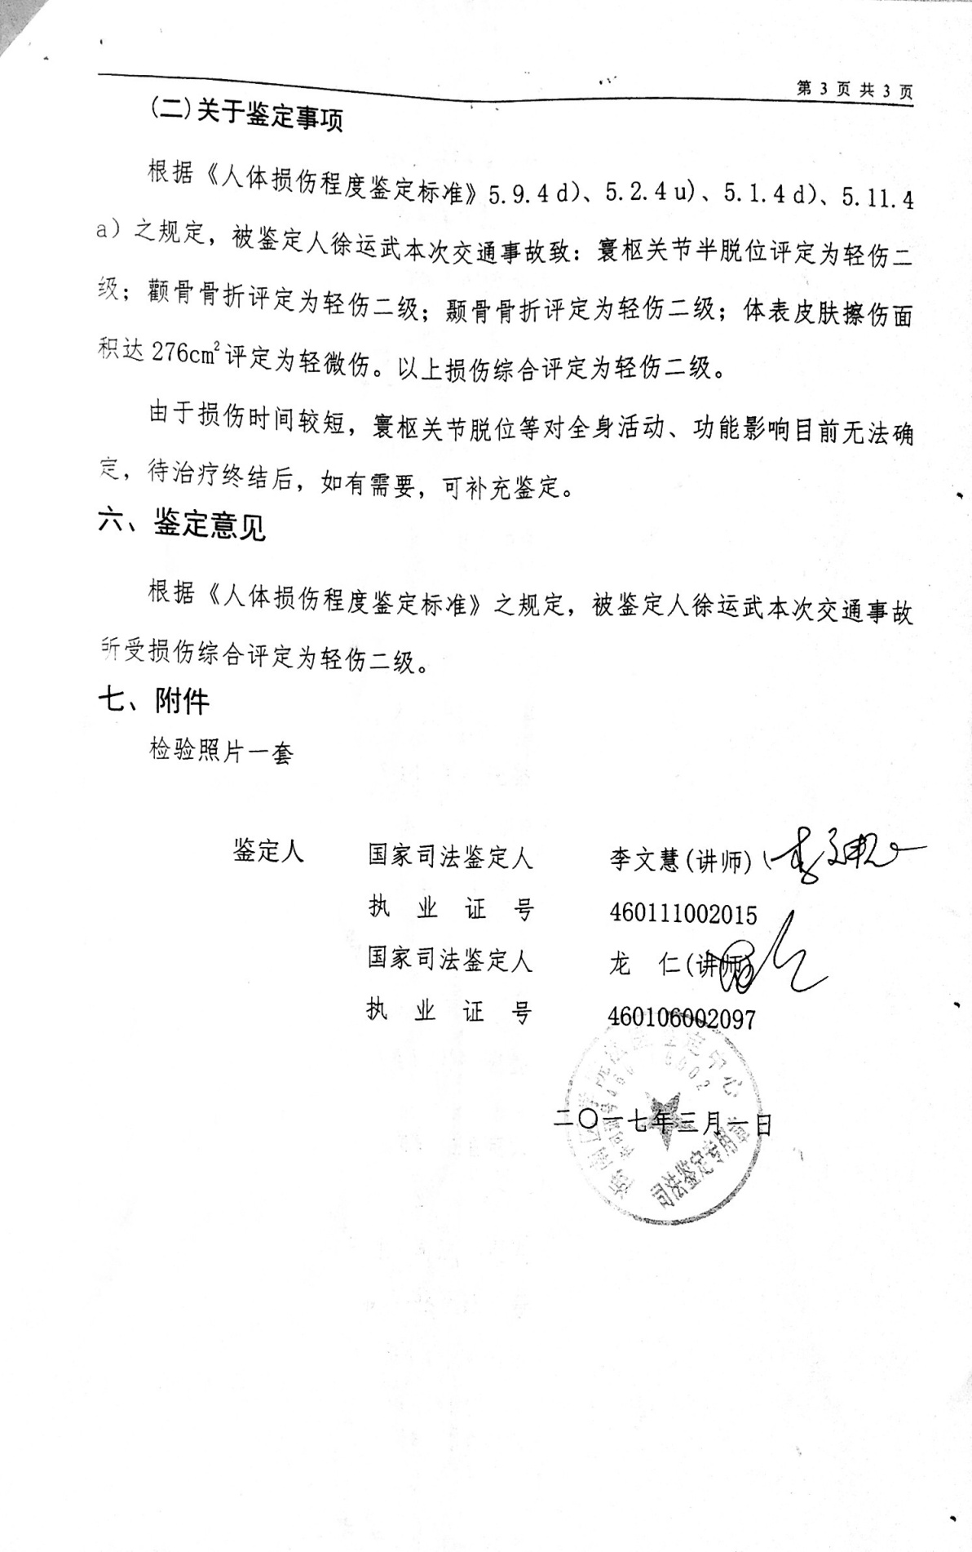

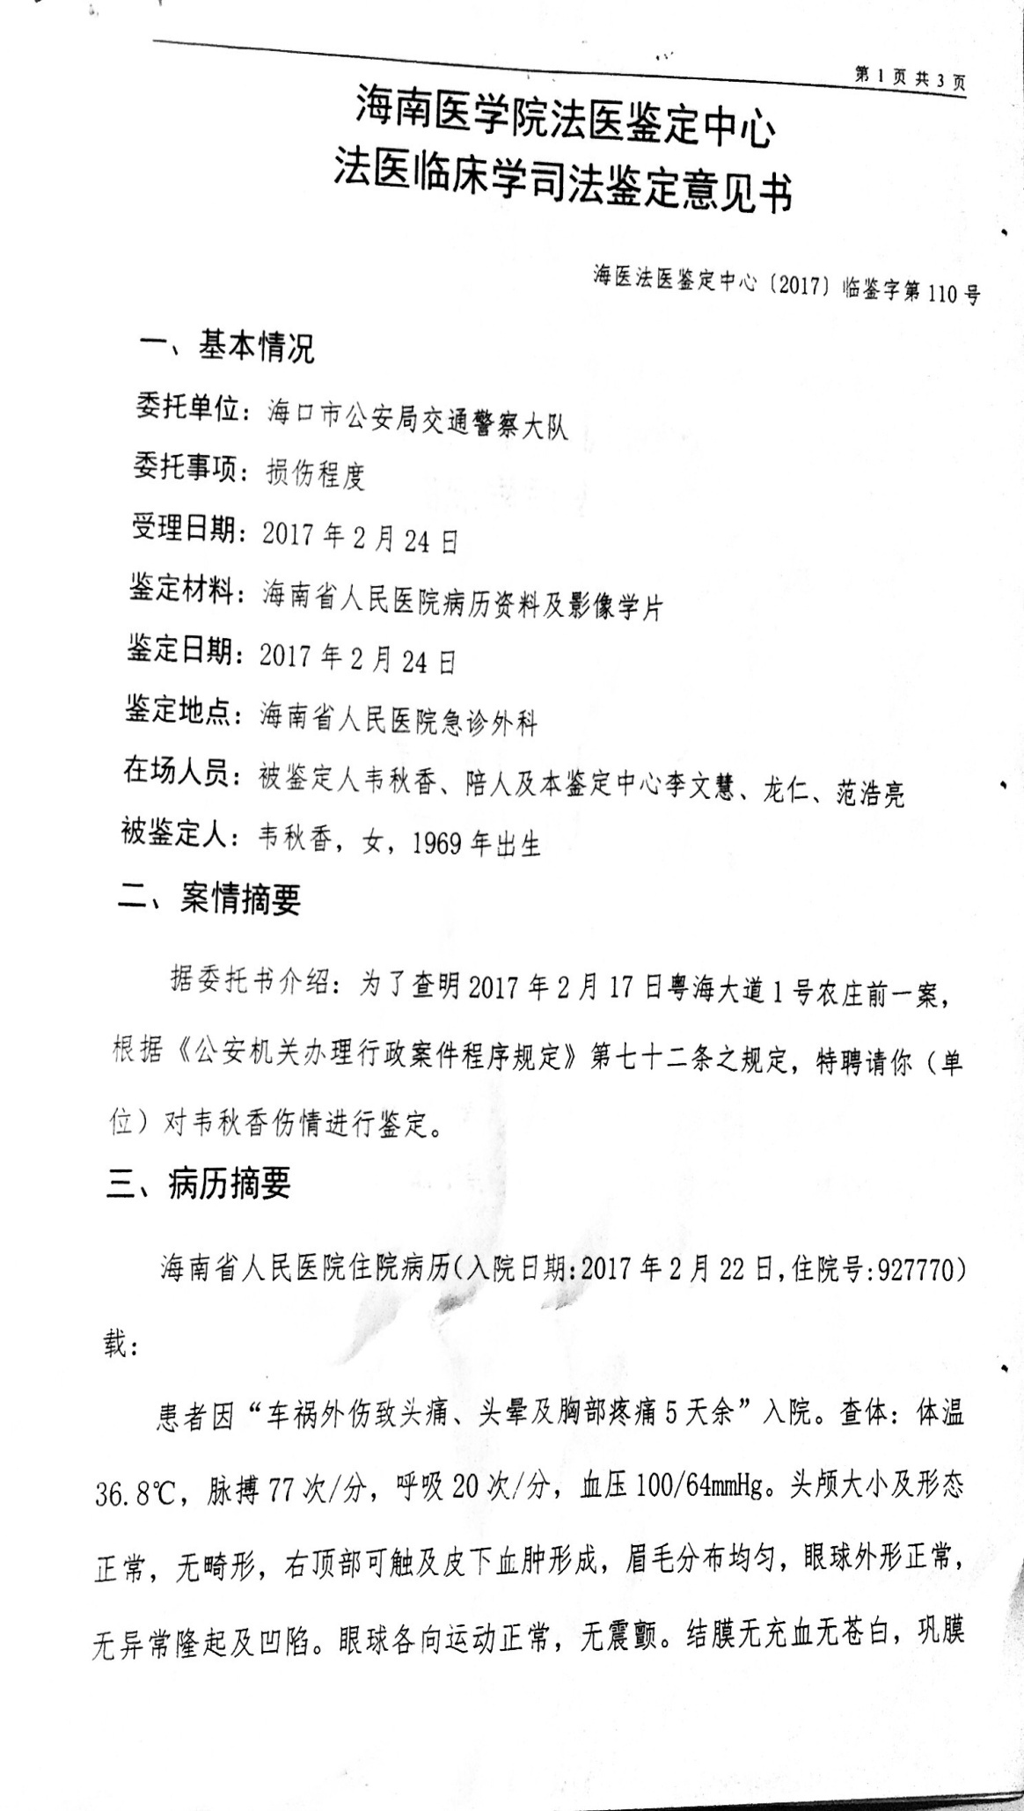
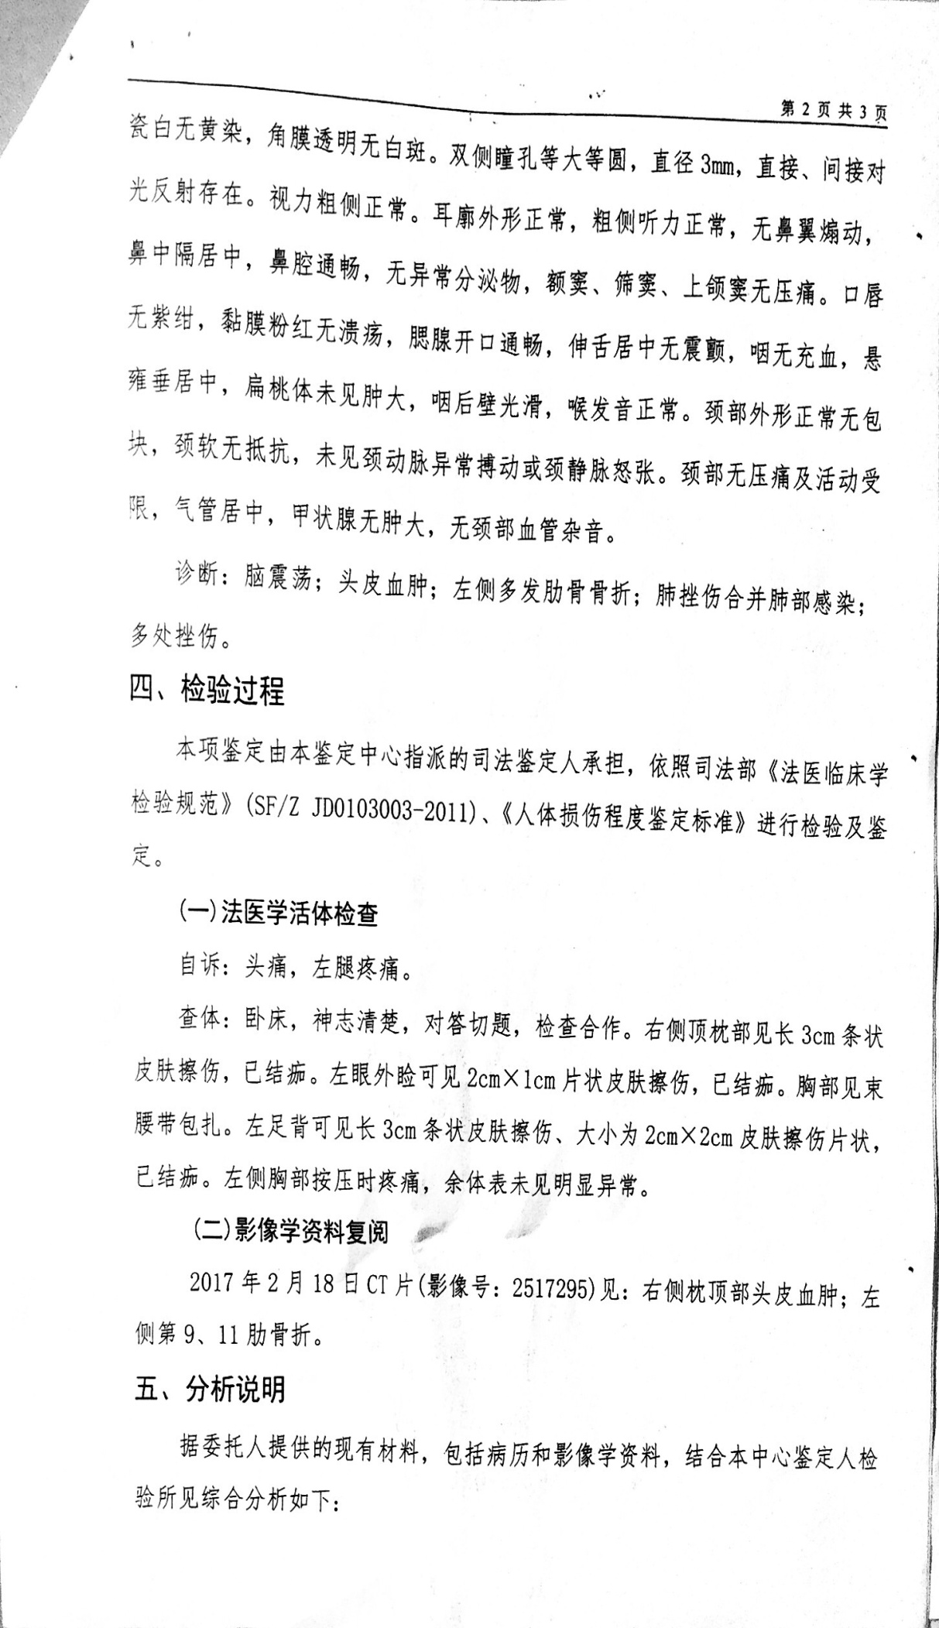
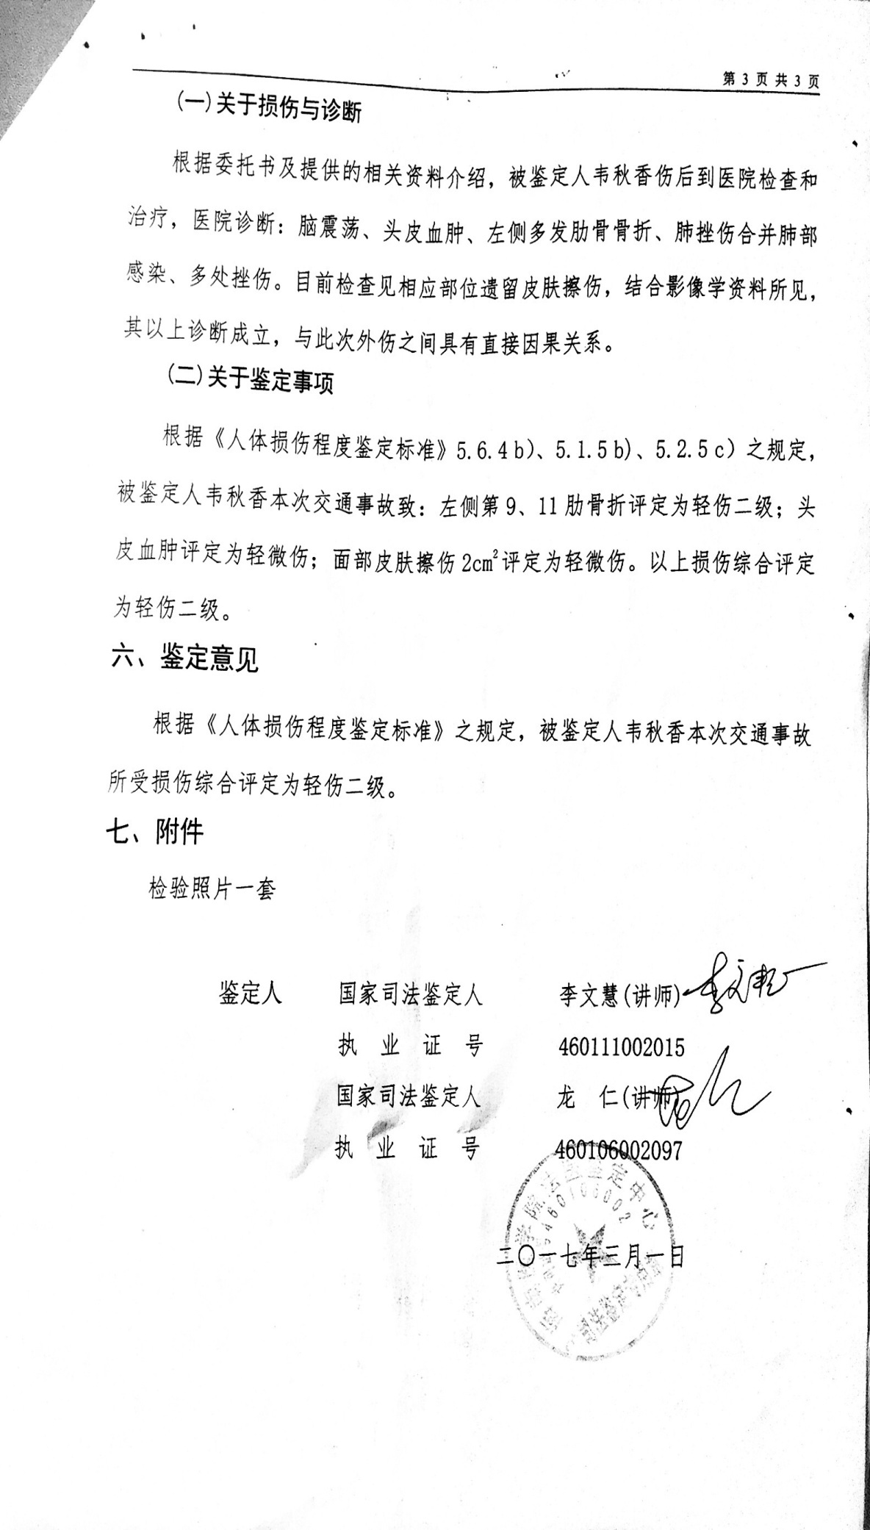
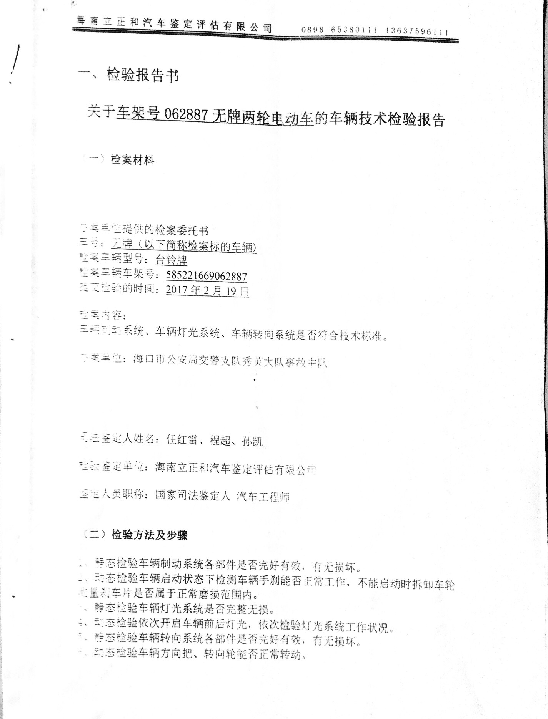
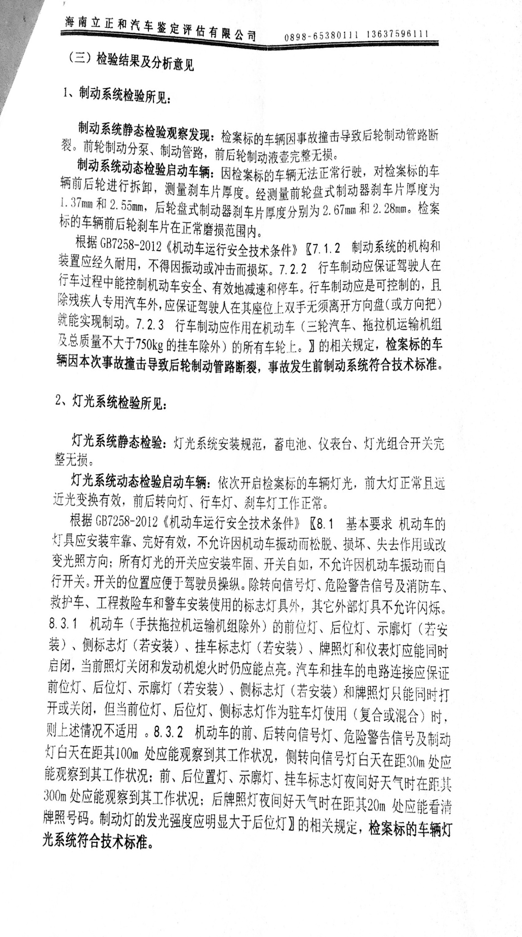
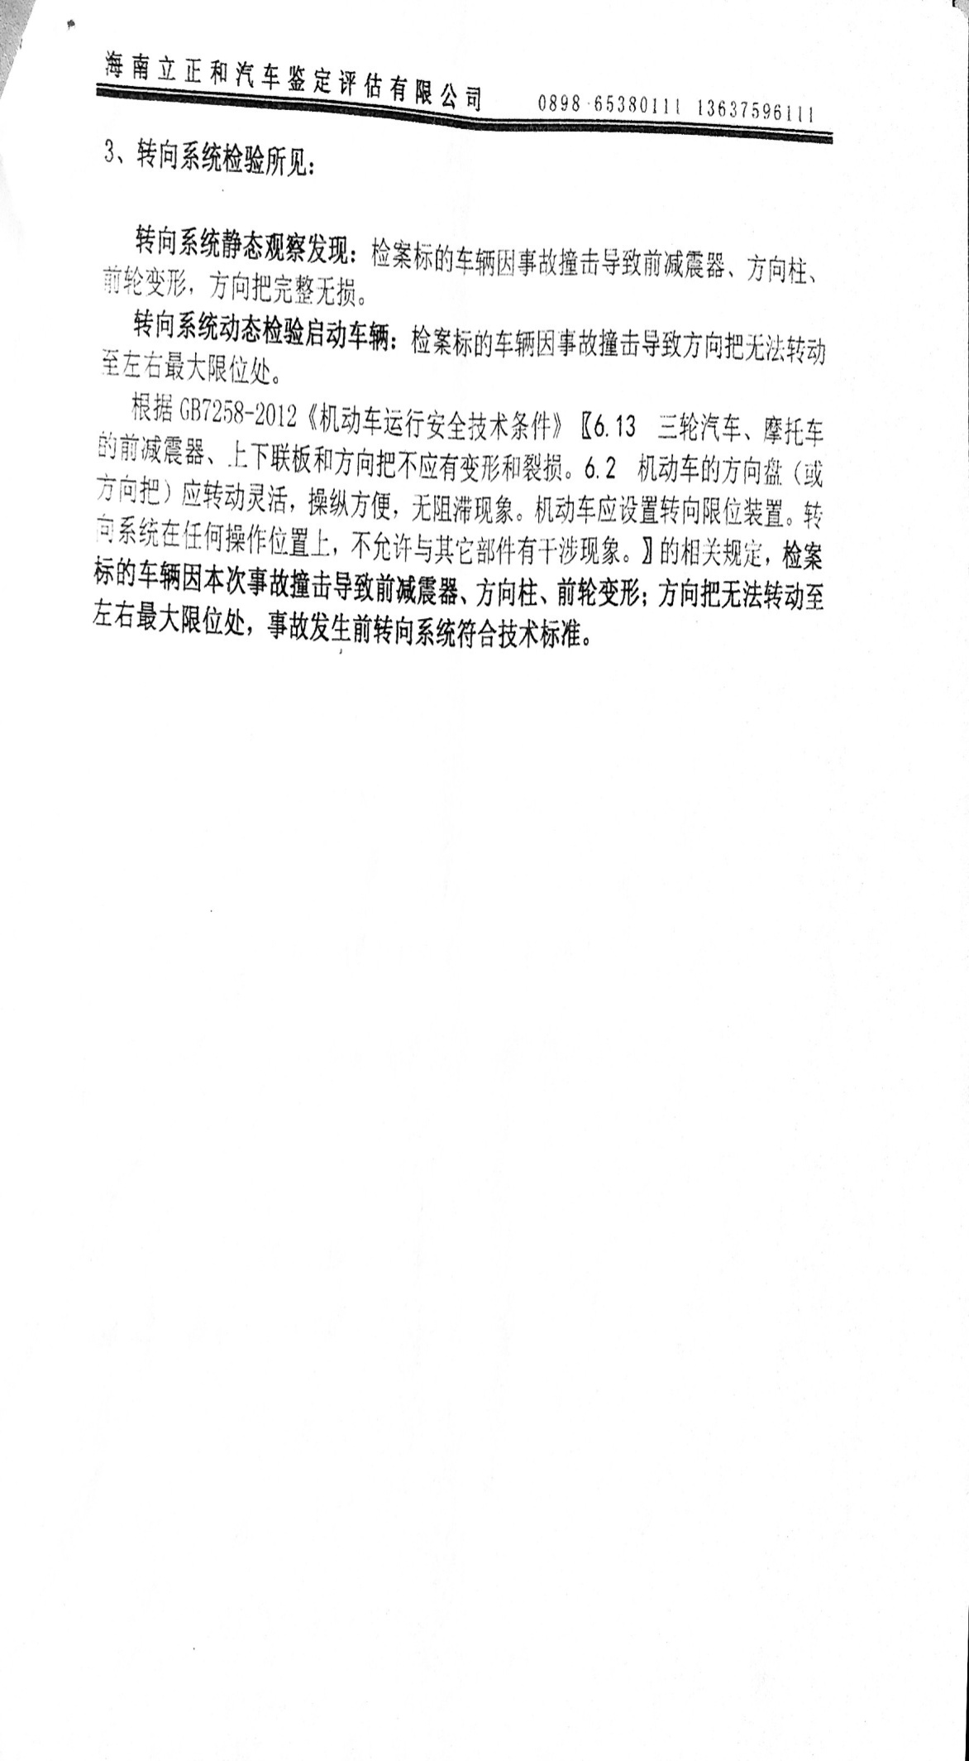
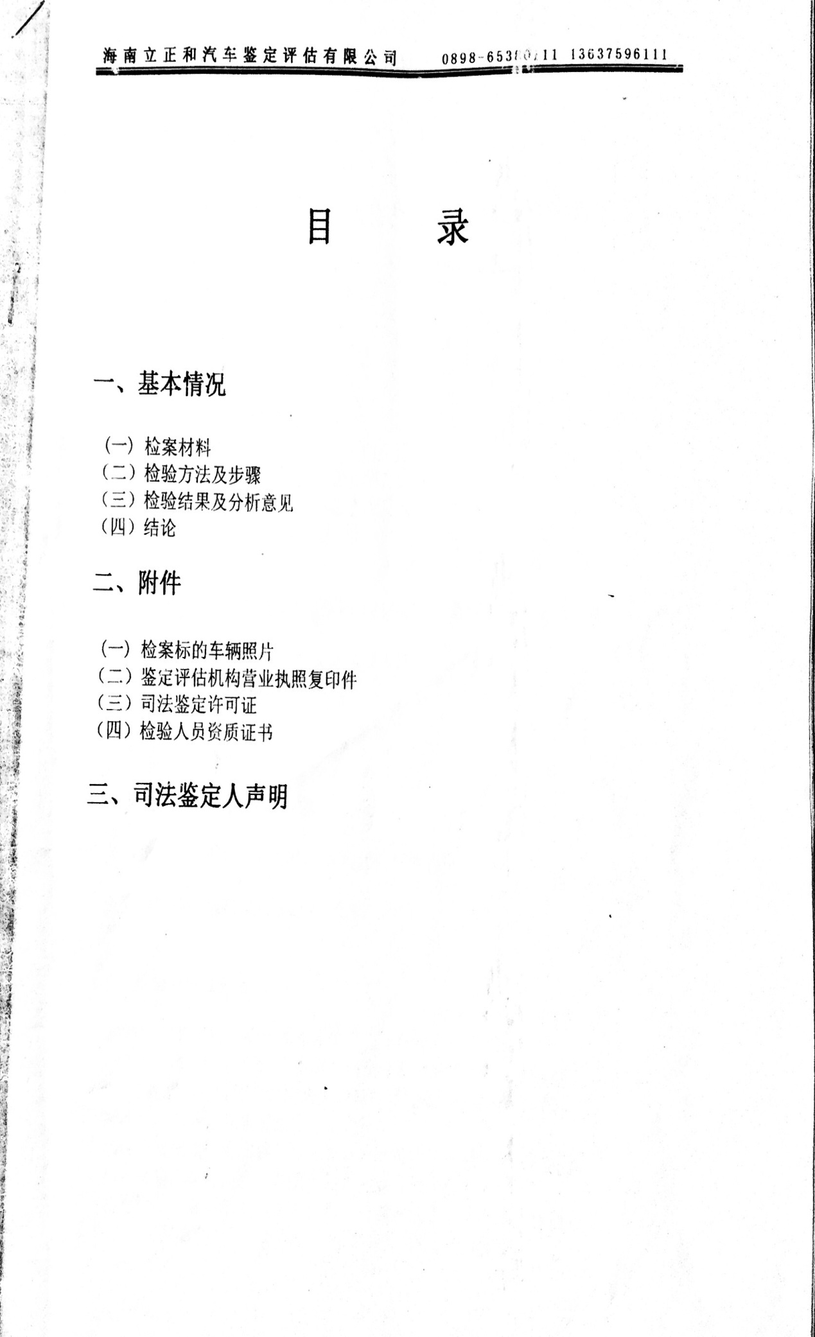
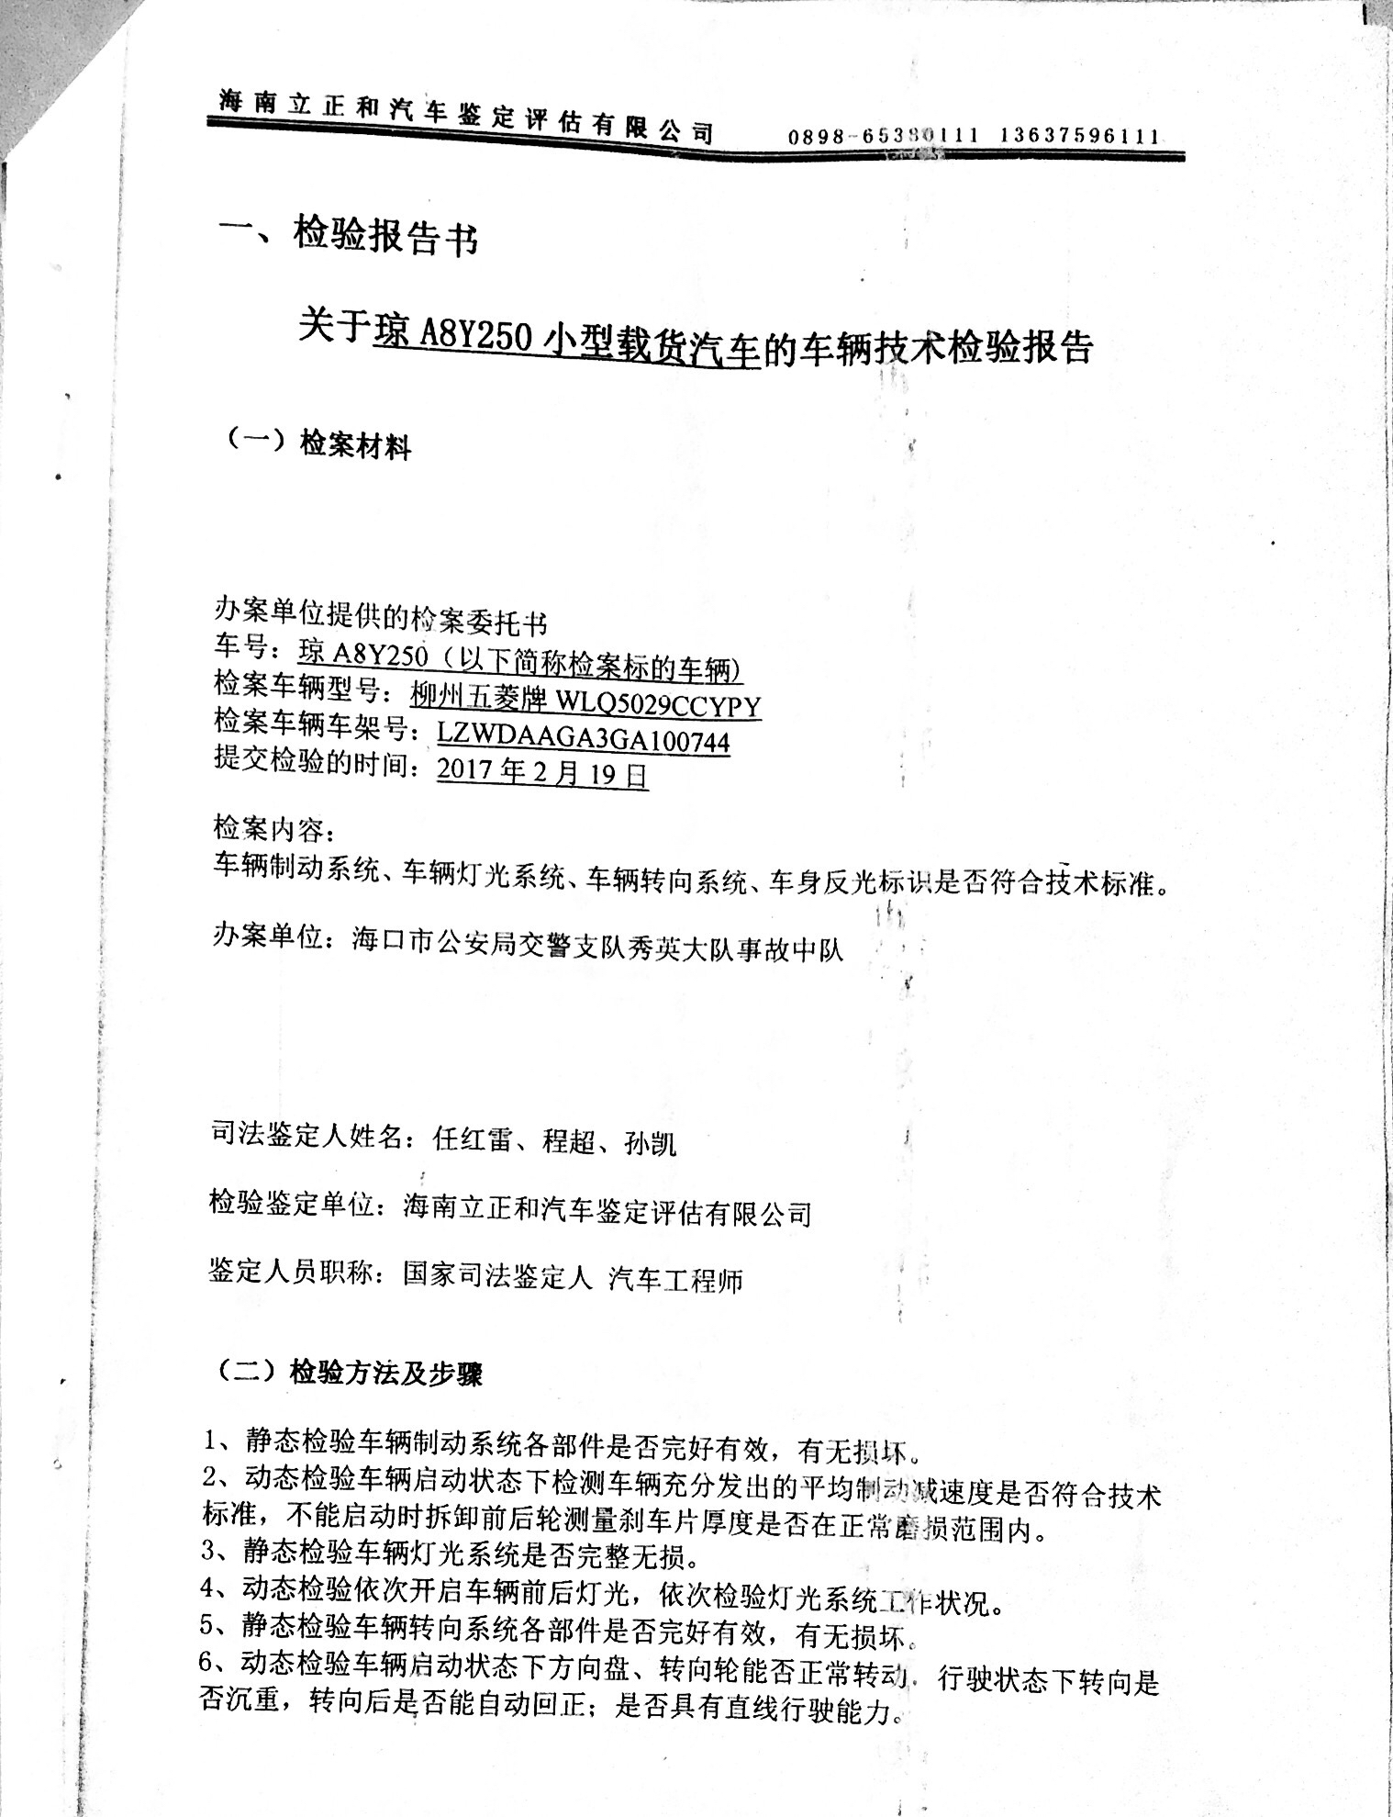
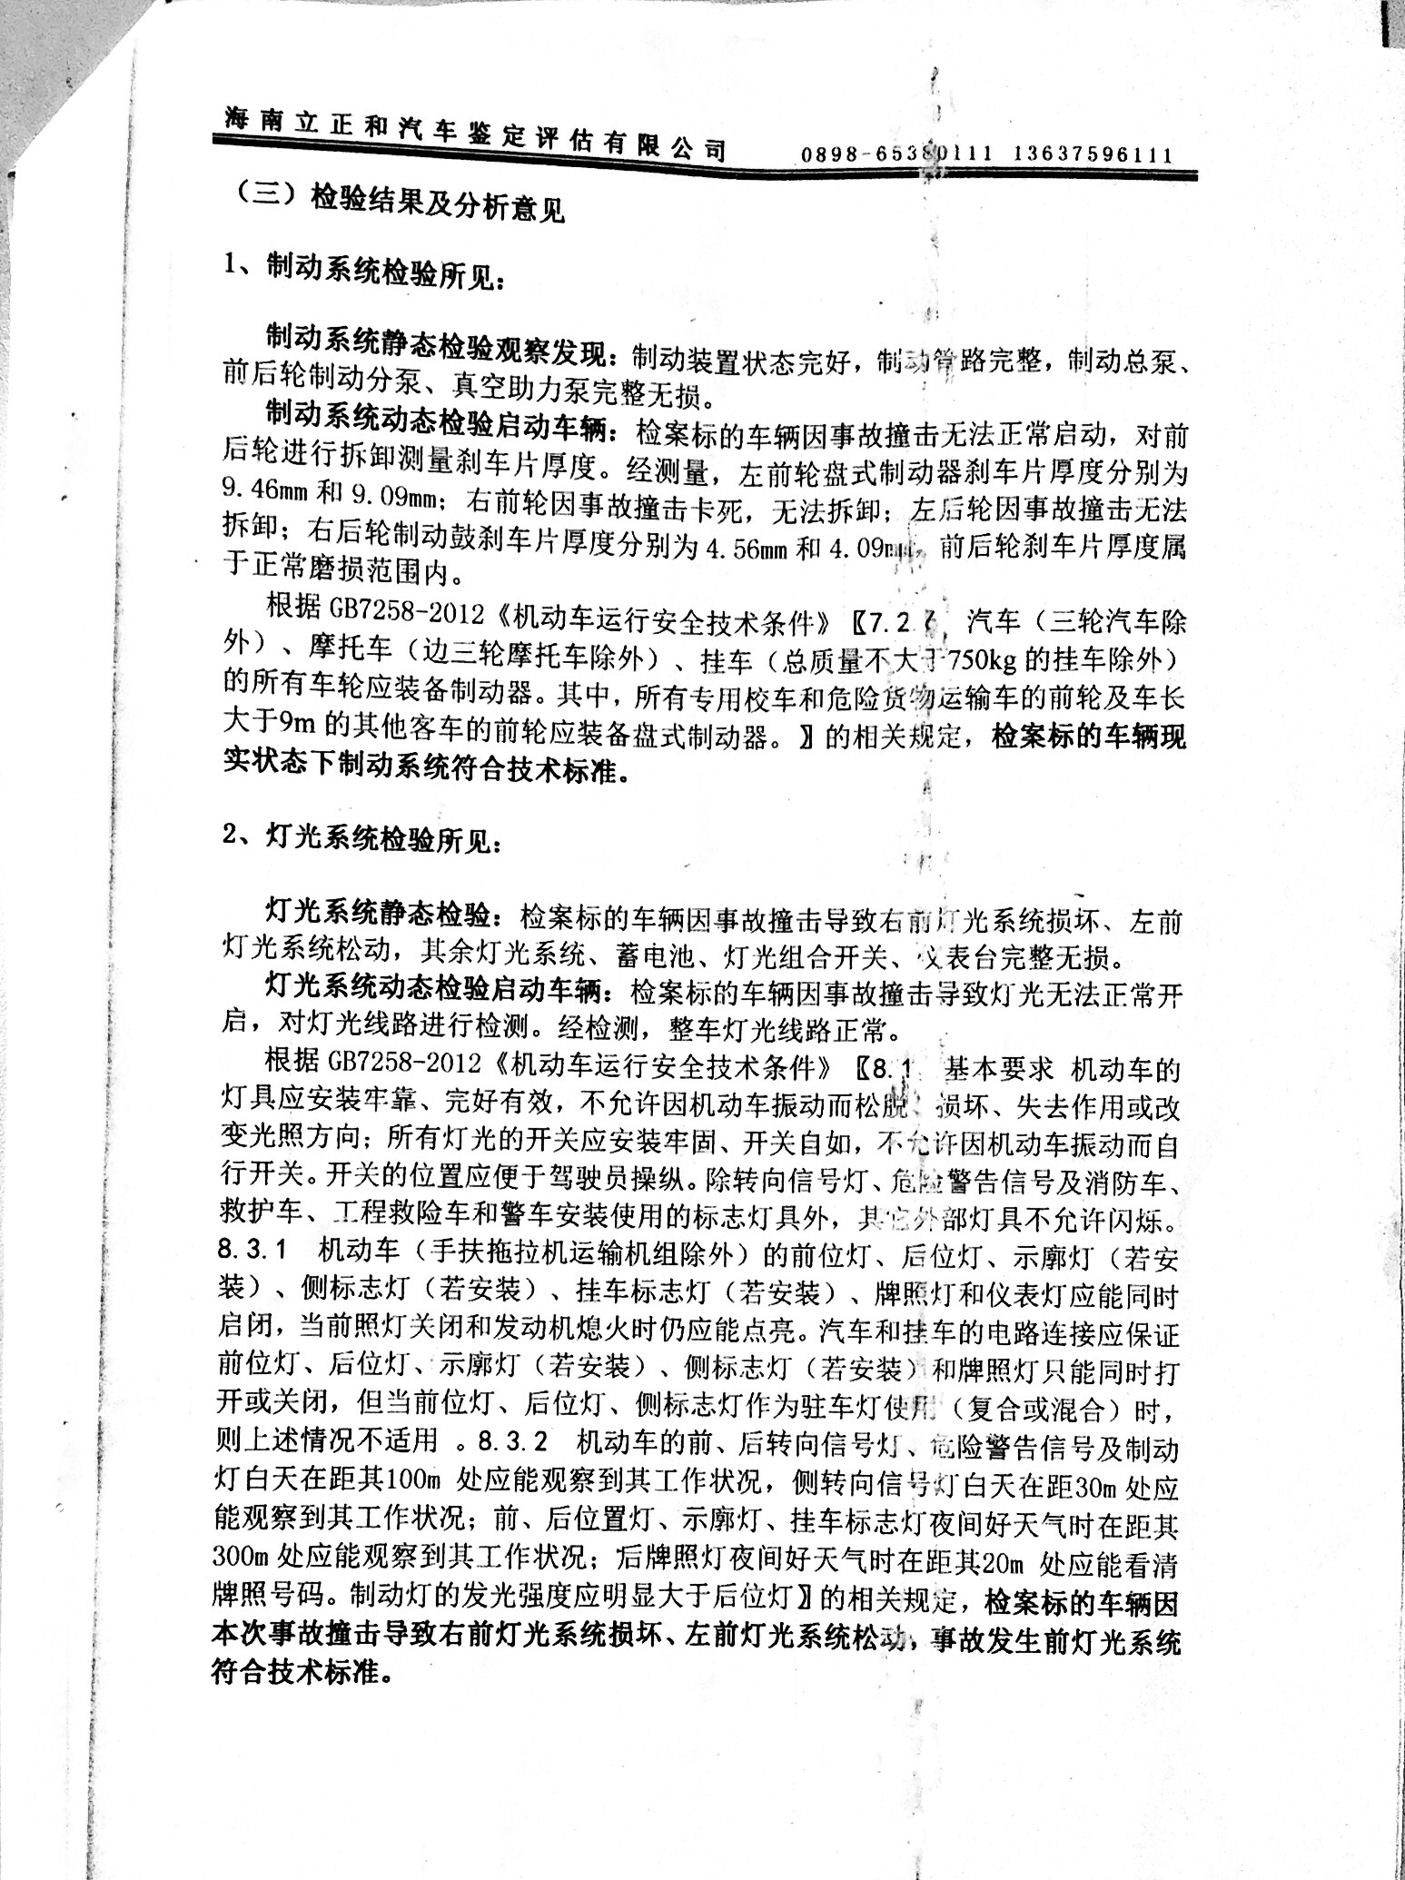
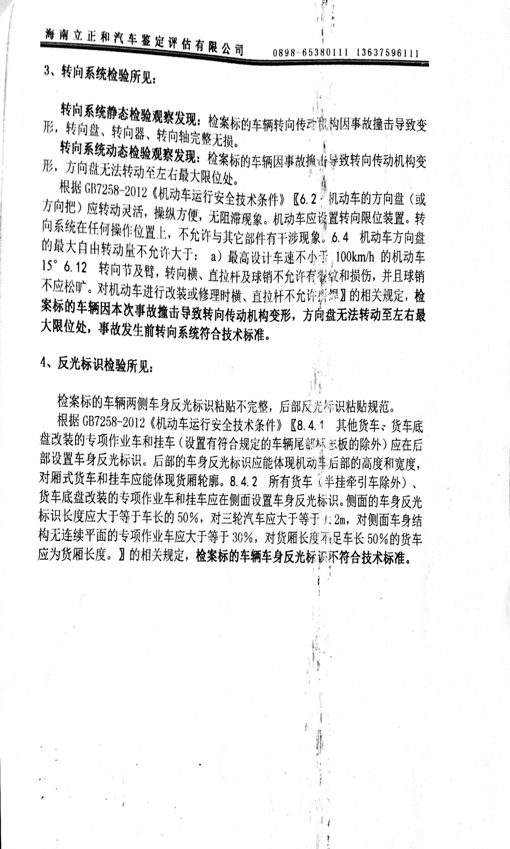
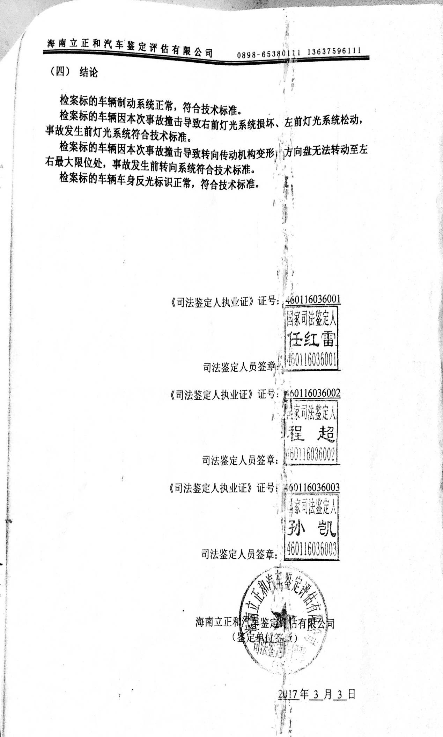
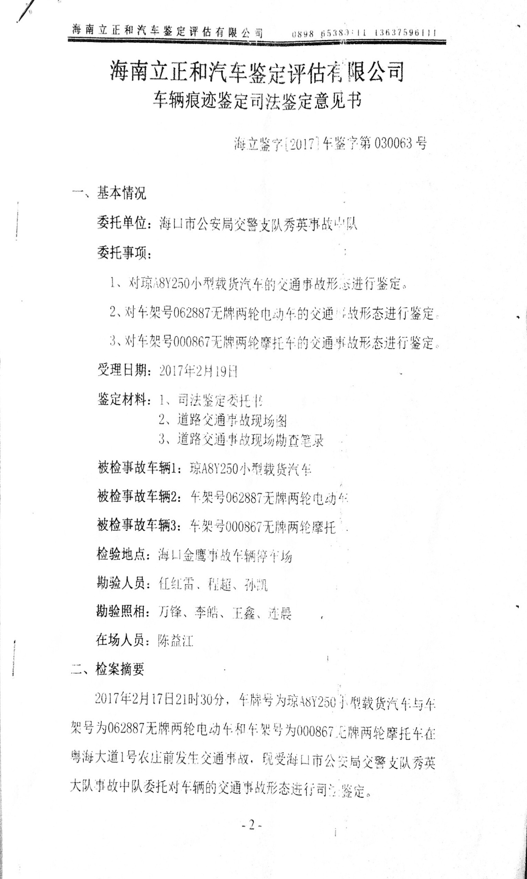
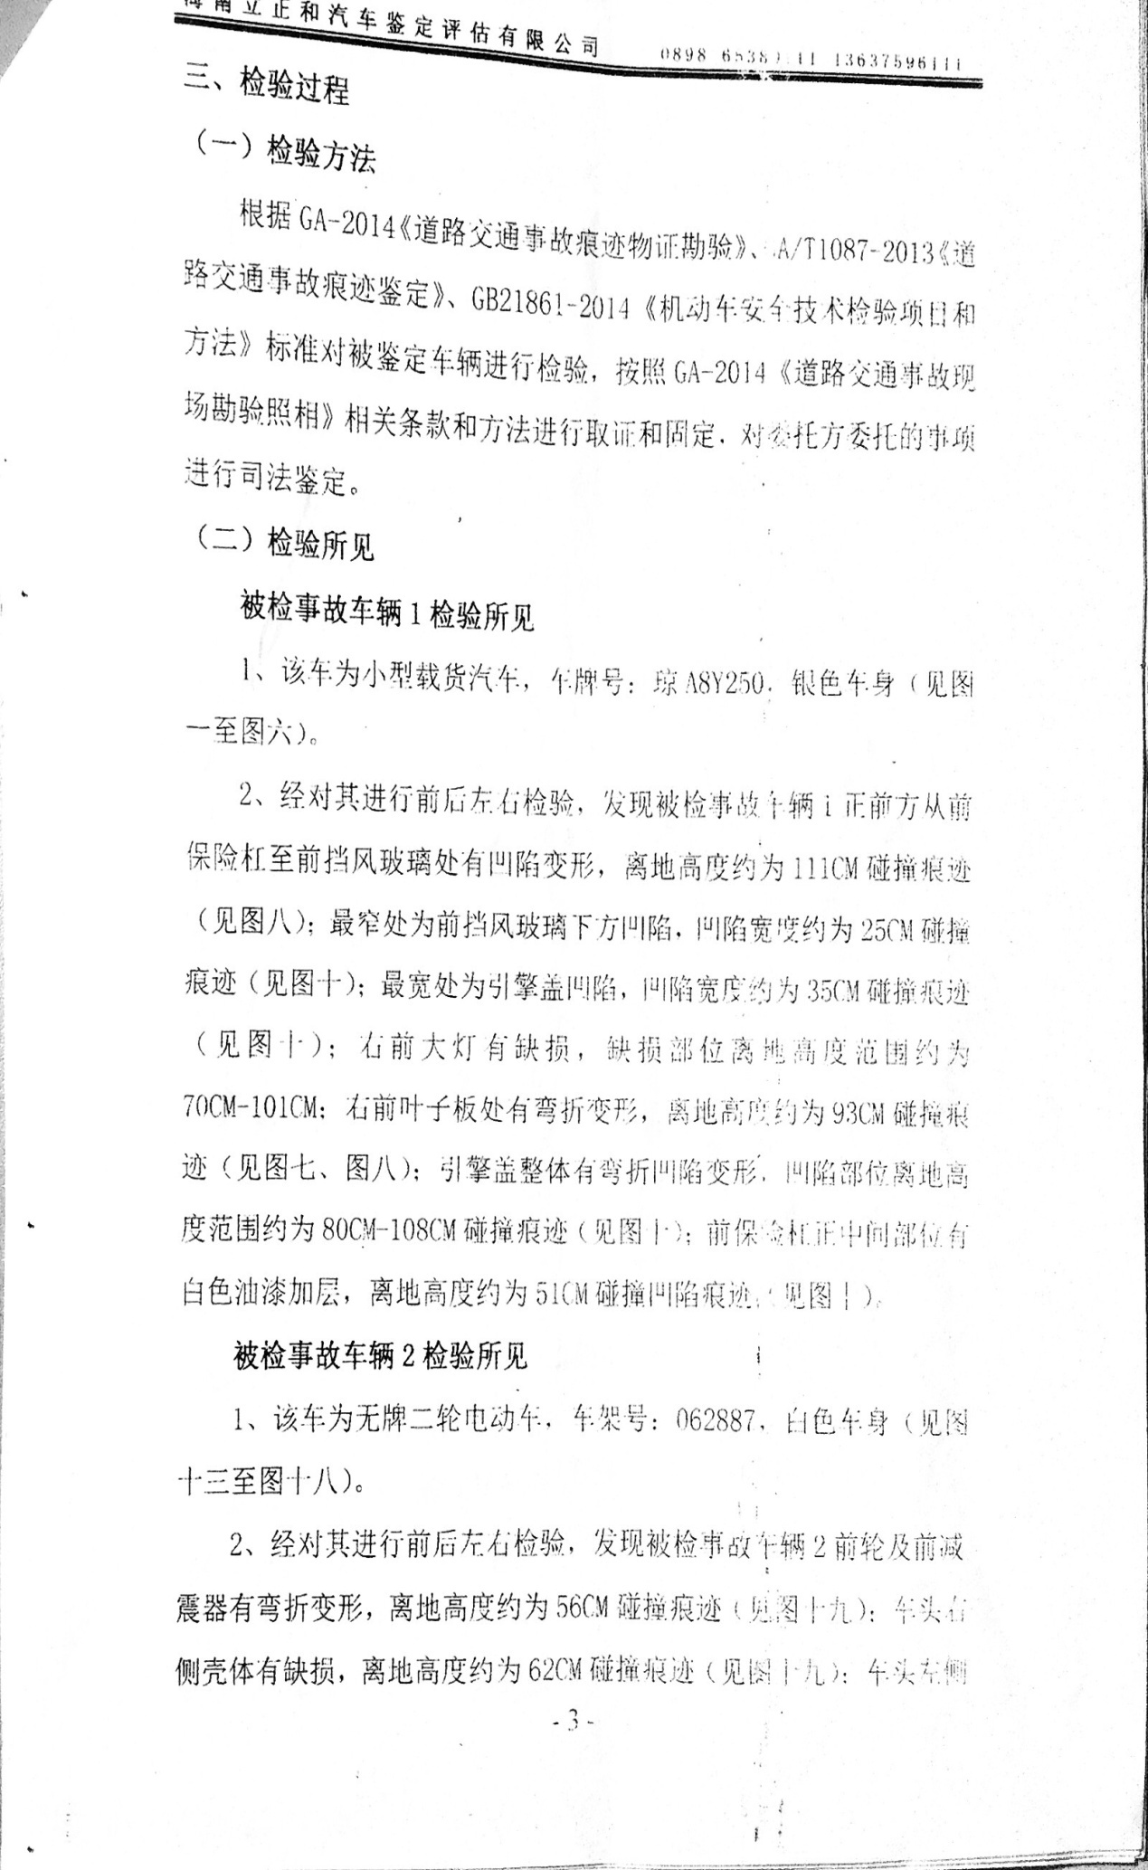
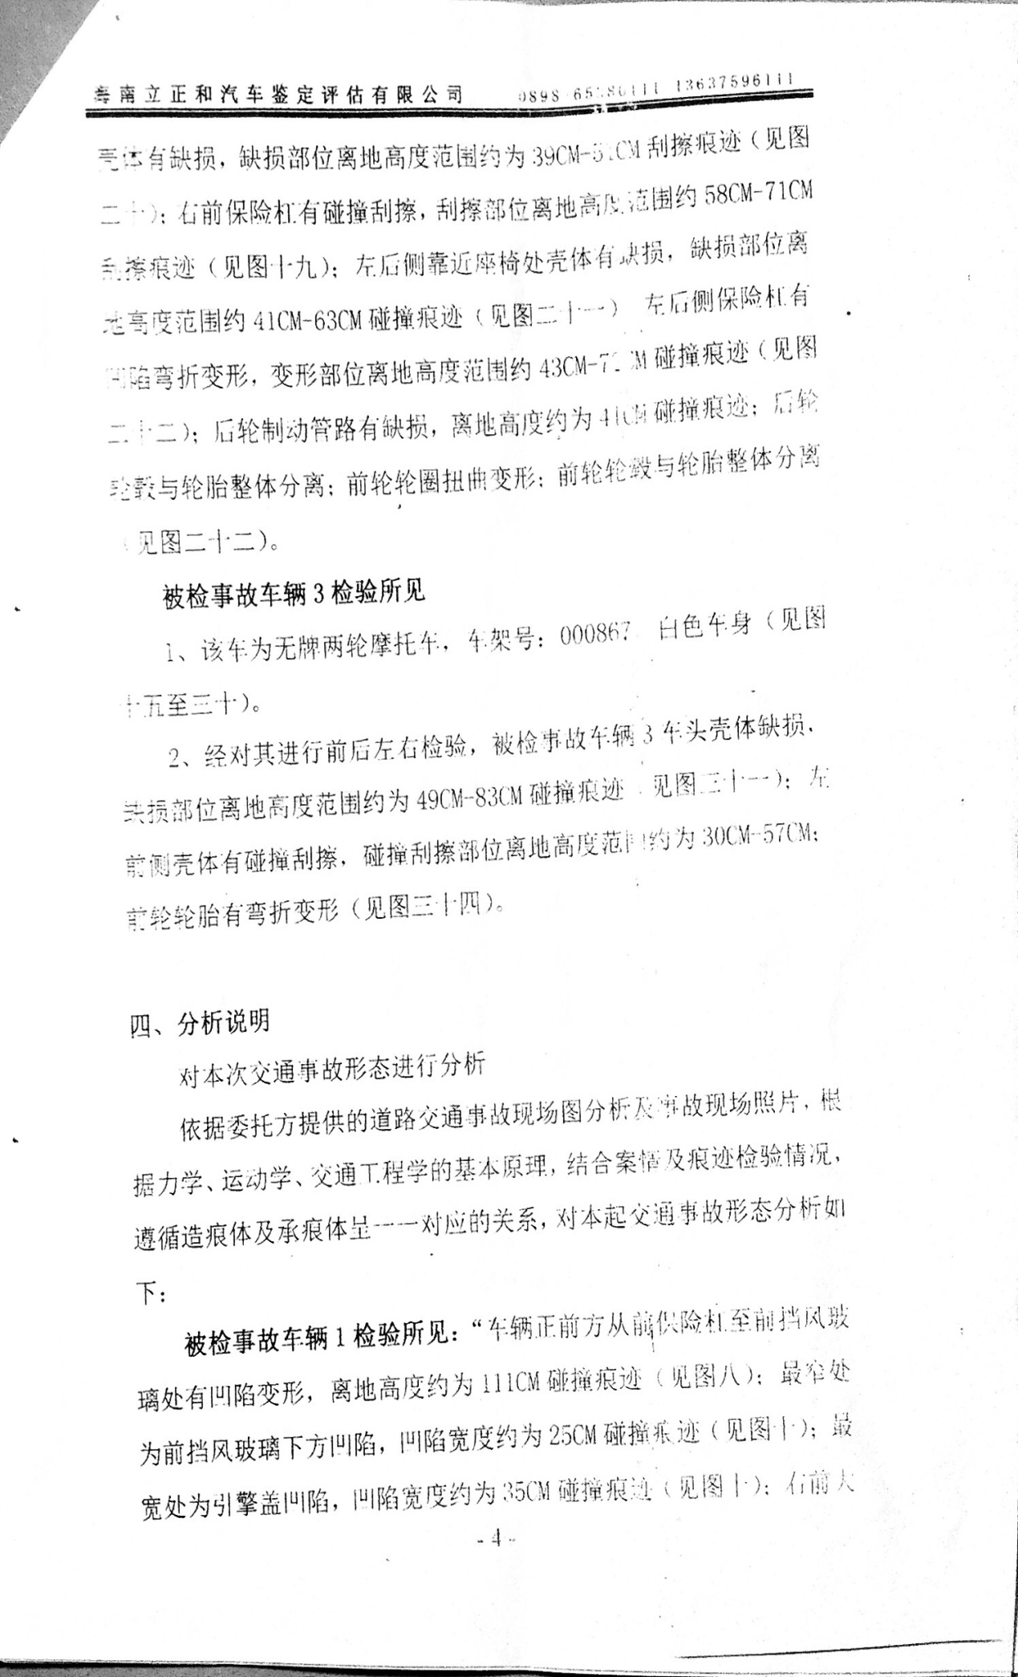
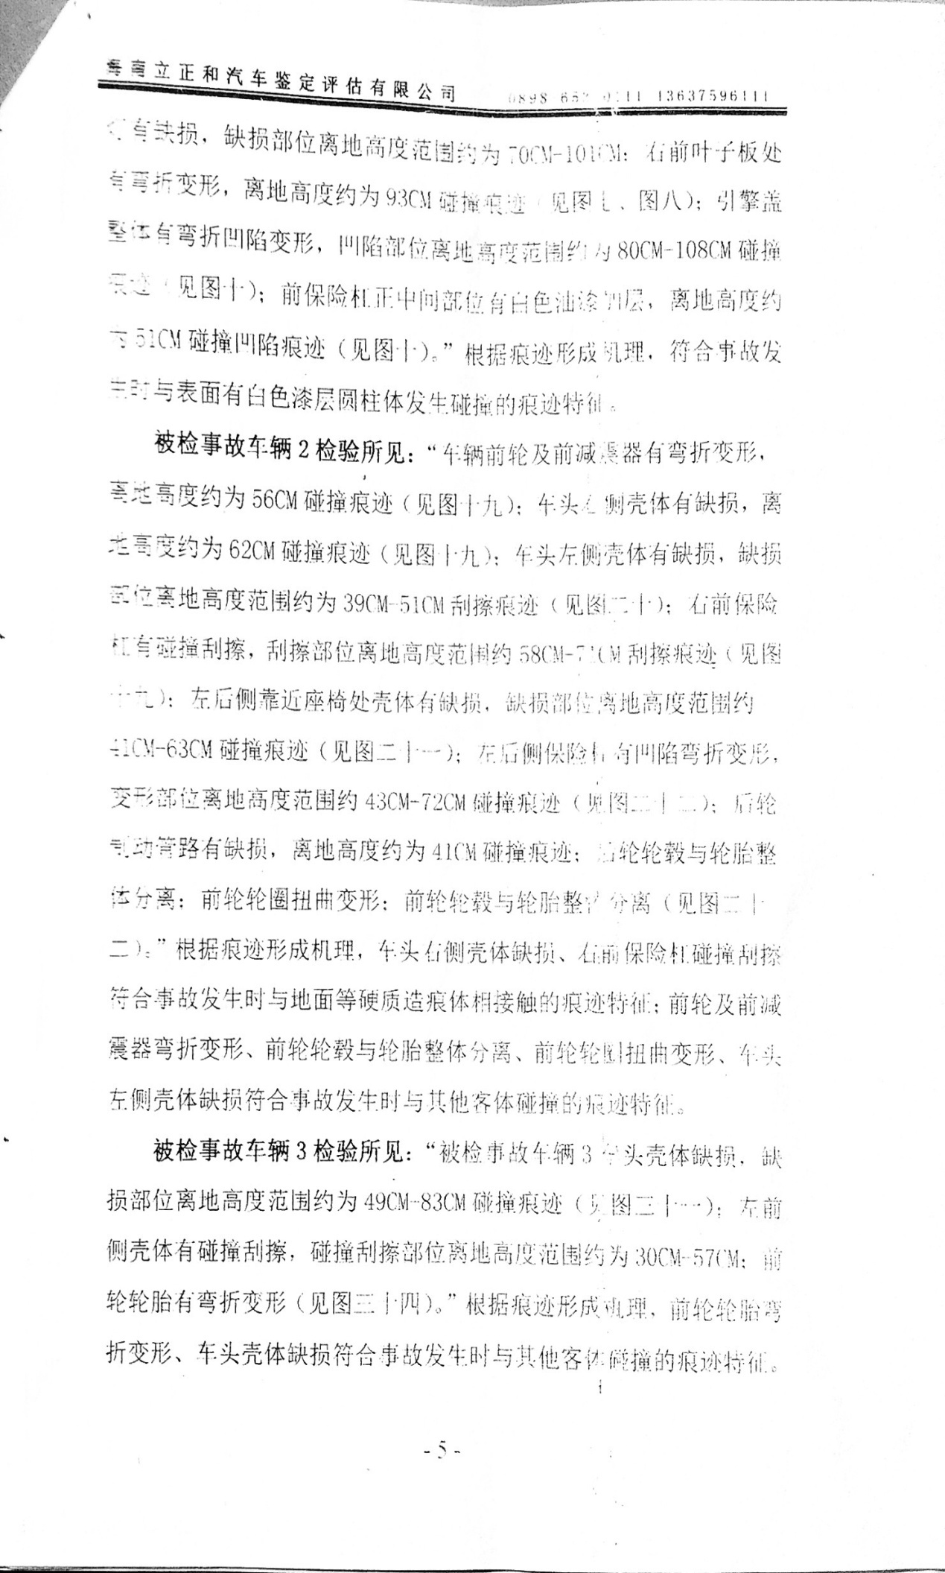
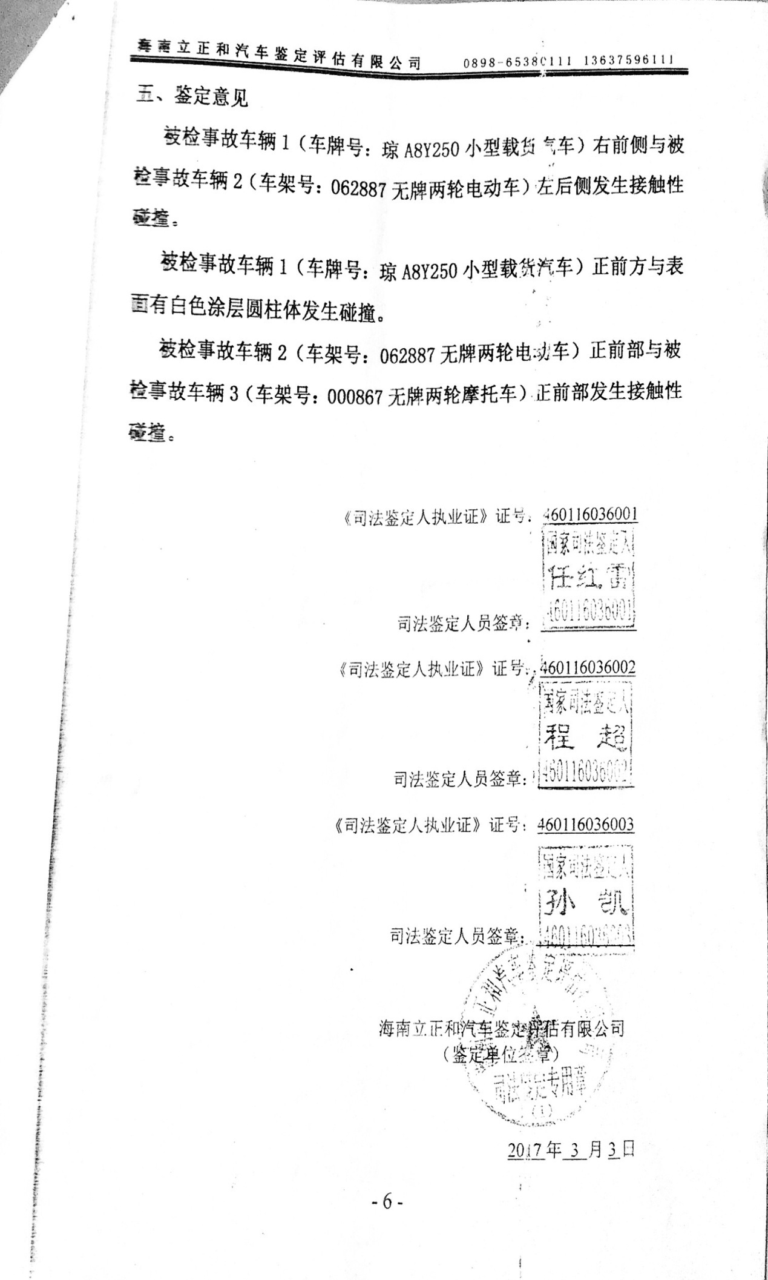
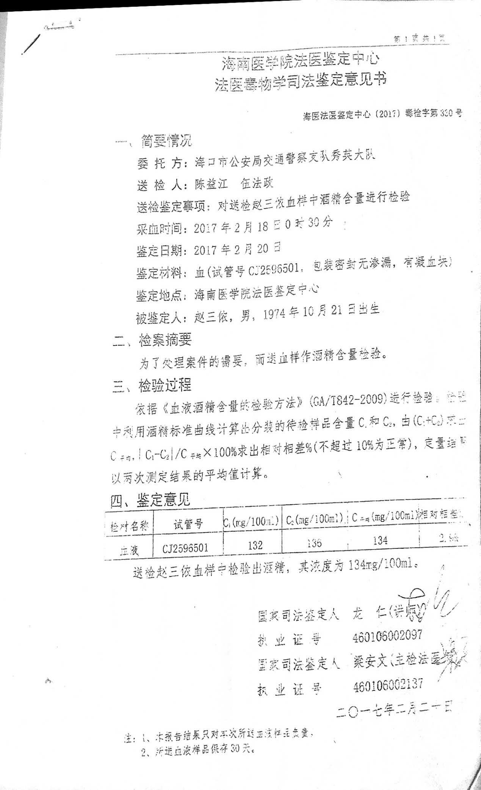
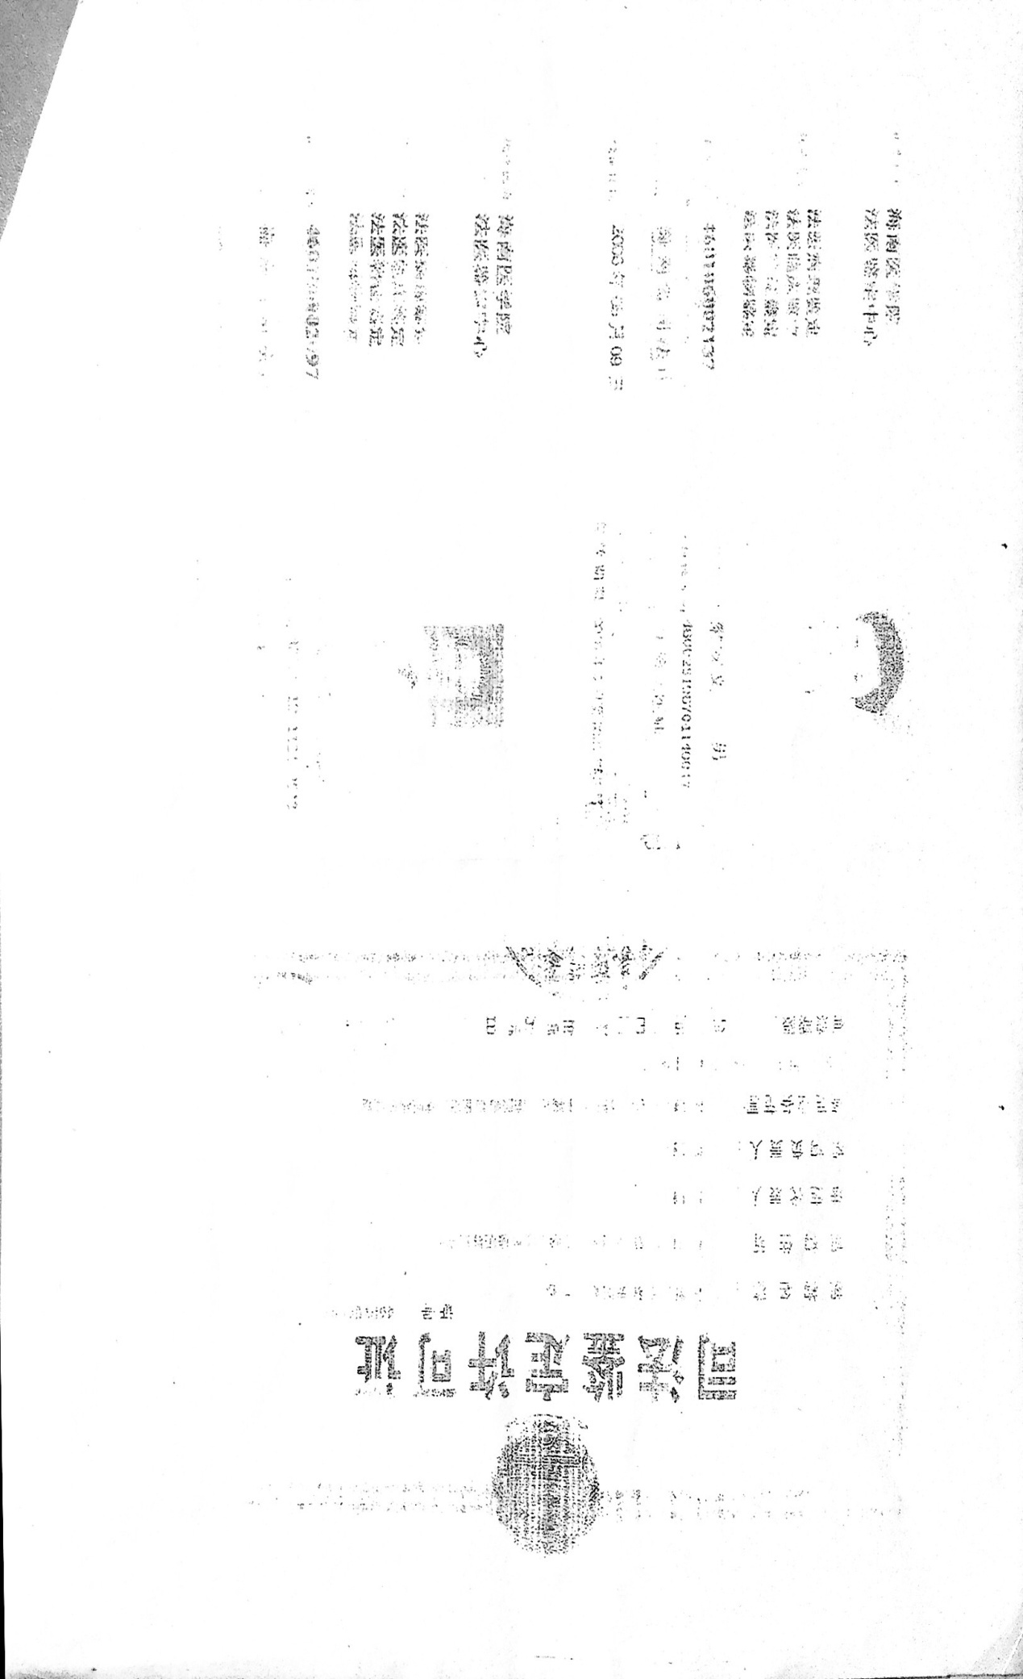
五、办案经过及心得体会
案件的解决一共分为了三个阶段：
第一阶段：与我方当事人徐先生进行接触，详细了解案情。
这学期开学伊始，在同学的介绍下，我们与当事人徐先生取得了联系，而后的第一次面谈时才具体地向徐先生了解了案情，并询问了他的诉求。此案定性为交通事故人身损害赔偿，我方徐先生是权利人，对方当事人是被请求人，并且徐先生还提供了交警的《交通事故认定书》，内容为对方当事人对此事故负全责。
由于我方徐先生在受伤治疗期间就已经积极主动地向对方主张权利，所以他来见我们的时候已经做了十分全面的准备，不仅带了《交通事故认定书》，还将医院治疗的相关发票、自己的伤情鉴定、对肇事车辆以及自己的被损害的车辆的情况鉴定书一起整理好了，并且非常信任地交与我们查看。在与徐先生的交谈中我们认为这个案子事实清楚，证据也足够充分，因此对徐先生要求赔偿的诉讼请求没有意见。
最后徐先生还告诉我们，在他与对方当事人接触的过程中，对方曾答应过会负责任并且给予赔偿。但是赔偿金额始终没有谈拢，对方并不想赔偿徐先生的全部损失，而且还有意拖延时间。说到这里，徐先生有些愤愤，而我们也整理好思路并且决定与对方当事人接触。
相比在法院值班时面对咨询人时的感受，我们一致觉得，当事人能够准确地表述案情事实和自己的诉求是十分难得的，毕竟许多时候由于当事人的主观认知和对身为学生的我们的强烈不信任，使得我们与咨询人的交流变得十分困难，更不用说我们对颇具当地特色的琼式普通话理解欠佳，导致经常需要咨询人重复陈述，更加剧了对我们专业知识水平的低视。
第二阶段：小组进行讨论并确定代理方案。
我们小组讨论所做的第一件事是先将案情和证据整理清楚，而后确定证据的内容和效力与徐先生的诉求间的联系，并且进行了双方立场的模拟，最后依此作出代理方案。
代理方案如下：
一、走调解路线
1.当事人出具代理委托书
2.向被代理人询问对方当事人及交警队的电话，通过电话交流，询问对方是否想通过调解方式来处理此事件，如果对方当事人愿意，则约定时间面谈。
3.联系交警大队，告知对其，我方被代理人及对方当事人同意以调解的方式来解决此事件，希望在交警大队的主持下，双方达成共识，制作调解书。
二、走诉讼路线
1.当事人出具代理委托书。
2.联系对方当事人，若对方不愿意以调解的方式处理此事件，则明确告知对方当事人，我们将作为徐先生的代理人，将此事件诉诸法院，通过司法途径来解决此案件。
3.撰写起诉书，并根据被告人数提交副本。
在做代理方案的过程中，我们发现对于实现案情诉求，证据的能量是超出我们想象的，也充分体会到了“证据充分”这一词的灵魂地位。由于我们进行了对双方当事人可能的反应的模拟，并对徐先生提供的证据进行模拟的质证，尽量减少代理过程中漏洞的存在，提高了徐先生诉求实现的可能性。
第三个阶段：与对方当事人接触，并且与对方当事人进行了长时间的拉锯战。
由于徐先生已经告诉了我们对方当事人总在刻意拖延时间的事情，因此我们在与对方当事人接触之前已经做好了心理准备。按照徐先生给我们的联系方式，我们成功地联系到对方当事人即肇事司机的代理人，肇事司机的弟弟。在数次交谈中，对方一直在和我们讲他们如何困难，拿不出钱，并且一直试图将赔偿数额压到一个我方徐先生无法接受的数字，并且经常变卦，有时突然同意我们的诉求，但之后又马上反悔，而且始终不肯将已经筹得的钱交付给徐先生。我们认为这样对徐先生是不利的，毕竟徐先生为了治疗已经花了很多钱，而且因为受伤住院还耽误了工作，损失得不到补偿，对其日常生活产生了较大的影响。
在征得徐先生的同意后，并且向董万程老师征询了意见，我们一改之前十分客气的态度，强硬地表达我方的诉求，而且强调了我们可以行使保留的诉讼权利。在这个过程中，我们将如果进入诉讼对对方的影响也进行了说明，显而易见地感受到了对方态度有所松动。
第四个阶段：适当借助公权力进行威慑。
在老师的建议下，我们还与交警取得了联系，以便更客观地还原事实，而且也需要取得交警出具的材料的原件。在这个阶段我们还在继续与对方当事人进行交流，并试图确定具体的赔偿数额与交付日期。虽然对方态度较之之前有一定的改变，但是依然非常含糊，摇摆不定。我们无奈之下只好与当时处理这个事件的交警联系，希望他能与我们配合，交警也十分爽快地答应了。在交警的介入下，对方放弃了坚持，并且与我们达成了共识，最终确定的赔偿数额也让我们的当事人徐先生比较满意。
之后,徐先生再次与我们联系表示钱款已经结清，至此，我们代理的案子在没有起诉的情况下终于圆满解决。
经过这次的案件代理，我们发觉利用程序是解决问题极其重要的一环。有些时候，清晰地知道某些程序对我们有利并加以利用的话，会帮助我们少走很多步路。程序弄清楚了，才可以更好的查清实体问题；程序弄不清楚，不仅不利于查清实体问题，反而可能对实体问题有所遗漏。
一直以为法学学习虽然困难，但通过司法考试就会前途光明了。现在才发现，通过司法考试并不是学习的结束，而是一个新的学习的开始。以前学习的都是书本的知识，很重要也很有用，但是都是一些基础的东西，就象是盖房子用的砖瓦，没有这些东西是不行的，可仅有这些东西还是远远不够的。还需要把这些砖瓦有机的组合起来，才能盖成一座座漂亮的房子。现在我们所欠缺的是如何组合砖瓦，使砖瓦变成房子。对于这些知识我们要从零开始认真学习。我们以后不仅要继续努力学习书本上的知识，更要努力学习实践中的知识，因为我们对此知之甚少。
在理论方面我们可能达到了大学生的水准，可是面对实践问题我们却只是小学生，所以要继续努力学习，不断充实自己的理论知识水平和提高实际工作能力。

六、附件
